一、凱薩密碼加密解密

Main function：

先判別要執行哪項功能(加密、解密、離開)，再輸入字串

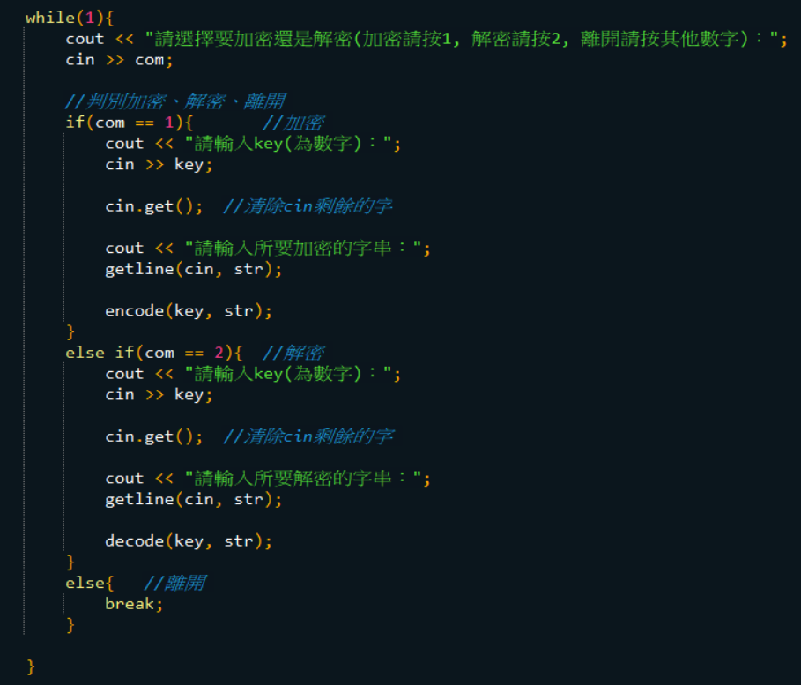

Encode function：

加密方程式，將字串加密並印出output

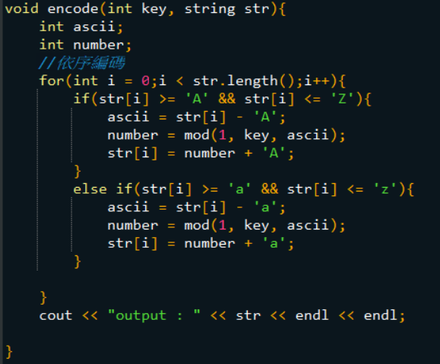

Decode function：

解密方程式，將字串解密並印出output

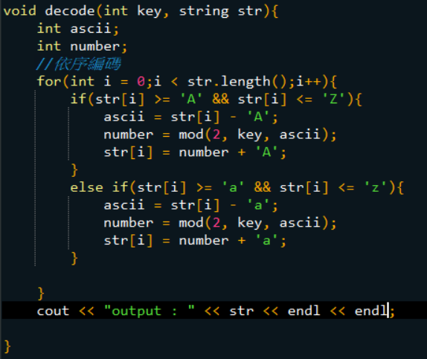

Mod function：

加密：將字元的ascii code加上key並mod 26

解密：將字元的ascii code減掉key並mod 26

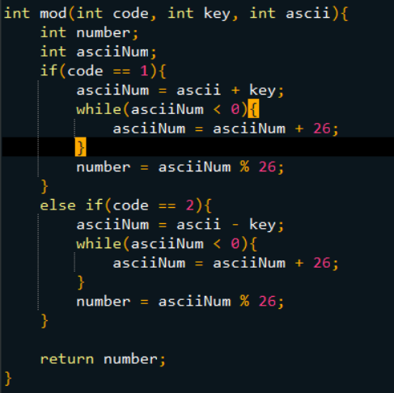

Output result：

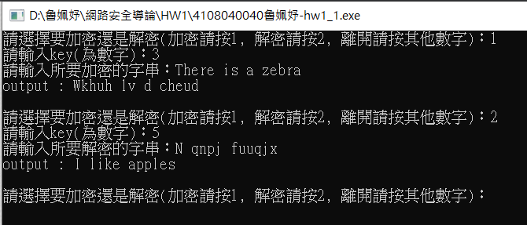

1. 使用暴力法破解不知道key的密文

Main function：

輸入字串並用for去跑1~25的key

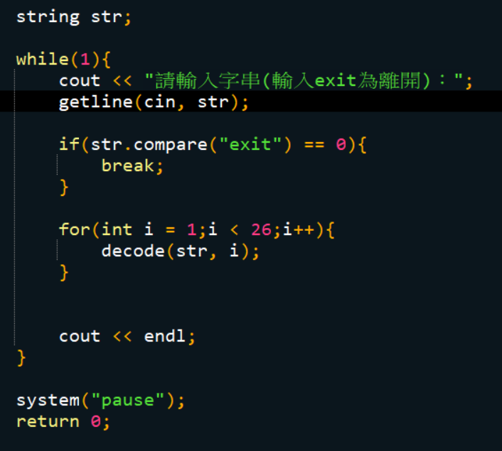

Decode function：

解碼方程式，使用傳入的key和string來解密並印出output

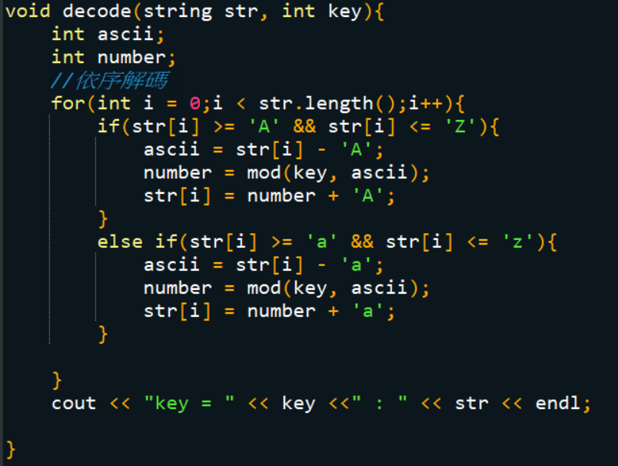

Mod function：

利用字元的ascii去減掉key並return ascii給decode function

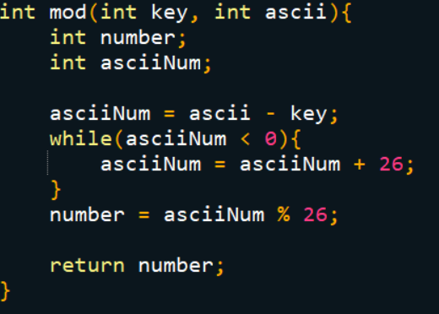

Output result：

